Направление "ВОДОСБЕРЕЖЕНИЕ"

ЗАДАНИЕ 3.3.

Перед началом работы по данному заданию были поставлены следующие цель и задачи.
Цель: уменьшить количество потребляемой воды в учреждении образования.
Задачи:
довести до сведения воспитанников, учащихся, педагогов, хозяйственных служб план действий по рациональному использованию и уменьшению потребления воды в учреждении образования;
проводить ежегодный мониторинг эффективности данных действий.

В соответствии с ними реализованы следующие мероприятия:

№ задания | Дата выполнения | Количество участников | Целевые группы | Ответственные педагогические работники | Краткое описание выполнения задания | Показатели, по которым оценивалось выполнение задания
3.3.Выполнить план действий по рациональному использованию воды в учреждении образования организации, провести как минимум ежегодный мониторинг эффективности этих действий | сентябрь-декабрь 2021года | 14 чел. | Воспитанники разновозрастной группы от 4 до 6 лет, объединения по интересам "Юный исследователь"  (Список прилагается) | Тимощенко В.И., учитель начальных классов, воспитатель дошкольного образования Караченко Т.А. | 1. Проведение лекции среди работников учреждения образования, родителей учащихся по бережному использованию водных ресурсов «Значение воды в жизни и развитии человечества». Проведение среди учащихся информационных и классных часов на тему «Охрана и бережное отношение к воде». Демонстрация воспитанникам презентации «Детям о воде».  2. Размещение учащимися карточек и опорных картинок по водосбережению возле кранов.  3. Разработка и вручение памяток по рациональному использованию воды учащимися объединения по интересам «Юный исследователь».  4. Проведение анкетирования с работниками учреждения образования «Водосбережение».  5. Провести мониторинг эффективности действий по водосбережению. | Получение знаний по значению воды в жизни человека слушателями лекции.  Формирование у воспитанников и учащихся бережного отношения к воде.  Фоторепортаж.  Отчет с фотоприложением о проделанной работе.  Изучение памяток. Бережное использование воды.  Анализ анкет.  Размещение отчета о проделанной работе на сайте учреждения образования.

Список
обучающихся государственного учреждения образования
«Млынокский детский сад- начальная школа Ельского района»,
реализующих п. 3.3. направления «ВОДОСБЕРЕЖЕНИЕ»

№  п/п | Ф. И. О. ребёнка | Дата рождения | Возраст
І группа
воспитанники разновозрастной группы от 4 до 6 лет

1. | Колюн Александр Владимирович | 24.11.2015 | 5
2. | Корсунович Давид Фёдорович | 17.09.2015 | 6
3. | Трофимович Илья Дмитриевич | 16.09.2015 | 6
4. | Будковская Ульяна Александровна | 27.11.2015 | 5
5. | Грамович Анастасия Андреевна | 08.04.2016 | 5
ІІ группа
учащиеся объединения по интересам «Юный исследователь»

№  п/п | Ф. И. О. ребёнка | Дата рождения | Класс
1. | Кравченко Артём Андреевич | 26.08.2013 | 3
2. | Венцель Евгений Андреевич | 04.01.2013 | 3
3. | Курилец Роман Андреевич | 08.05.2013 | 3
4 | Литвин Алиса Николаевна | 26.03.2013 | 3
5. | Волошин Рамин Тахирович | 18.07.2013 | 3
6 | Навоковская Дарья Александровна | 14.08.2012 | 4
7 | Синякова Мария Сергеевна | 09.03.2012 | 4
8 | Базилевич Давид Васильевич | 10.02.2012 | 4
9. | Корсунович Иван Иванович | 09.09.2012 | 4
Всего – 13 учащихся

1. Лекция по теме «Значение воды в жизни и развитии человечества».
В связи с тем, что не все работники, а также родители учащихся понимают охрану и бережное отношение к воде, как к жизненно важному ресурсу и драгоценному дару природы, была проведена лекция по теме «Значение воды в жизни и развитии человечества».
Классные и информационные часы на тему «Охрана и бережное отношение к воде».
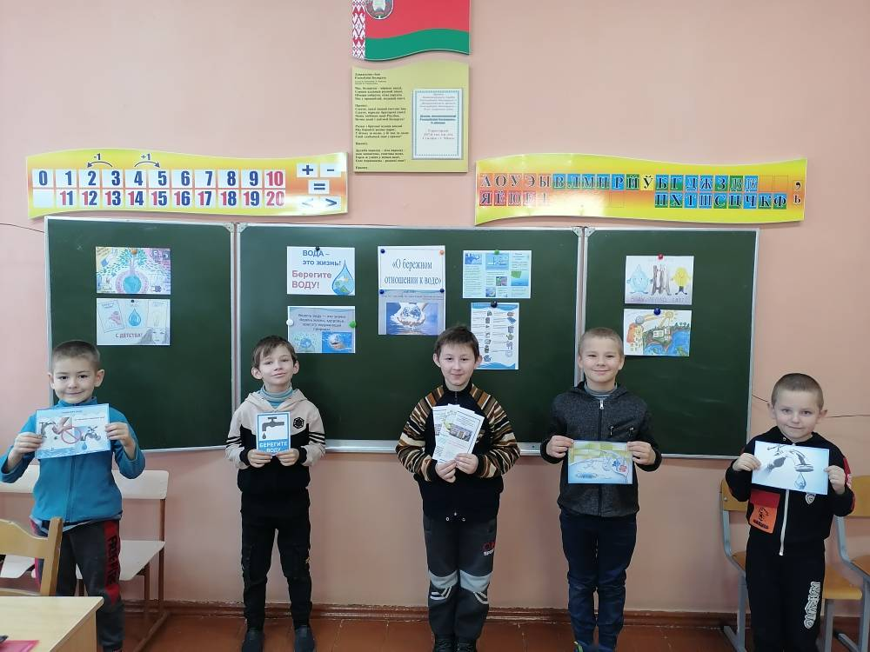
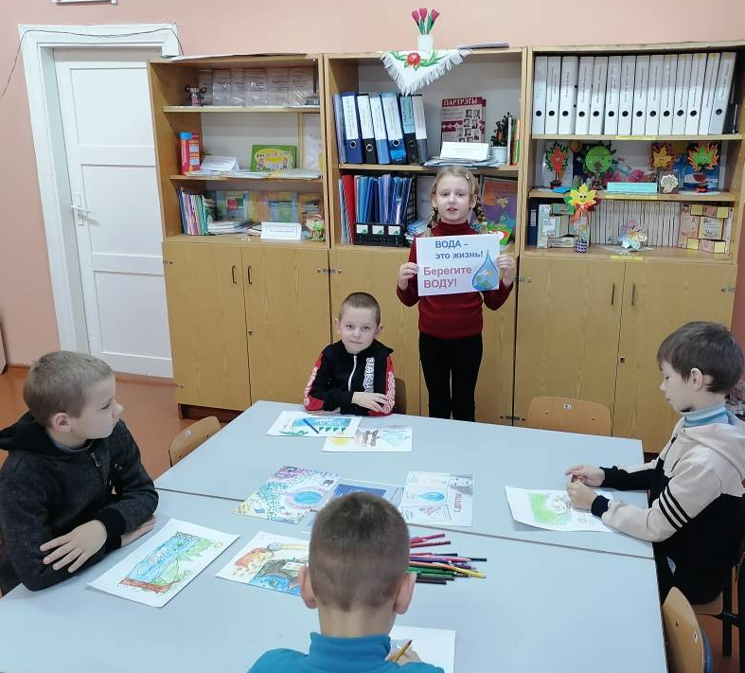
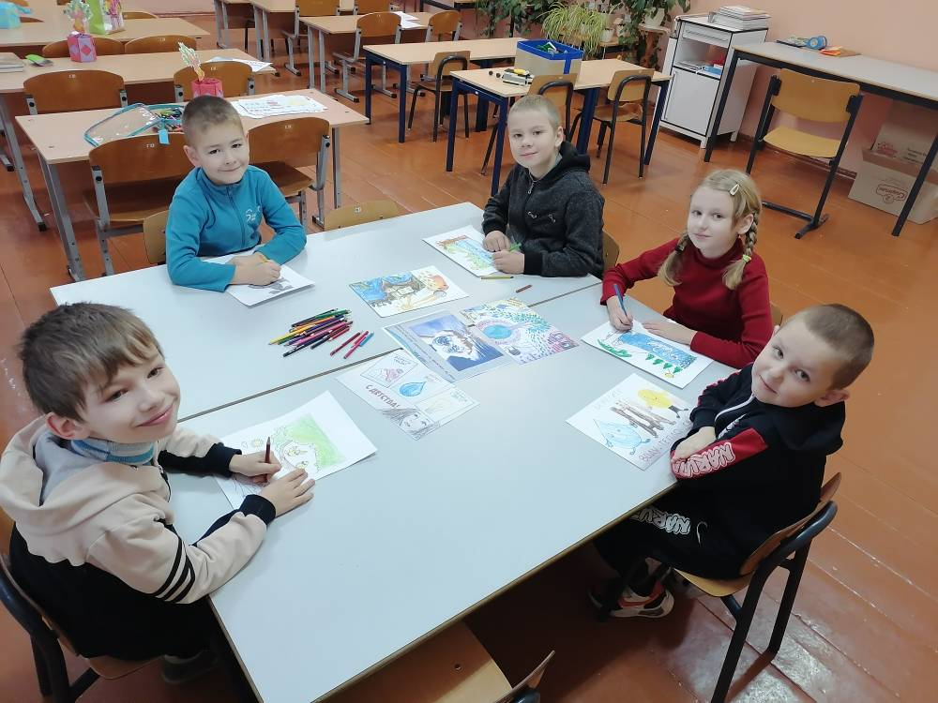
Побуждение учащихся к самостоятельному размышлению о важности воды для жизни планеты в настоящем и, главное, в будущем.
Презентация для воспитанников на тему «Детям о воде».
Составлена и продемонстрирована презентация о воде. (Ссылка)
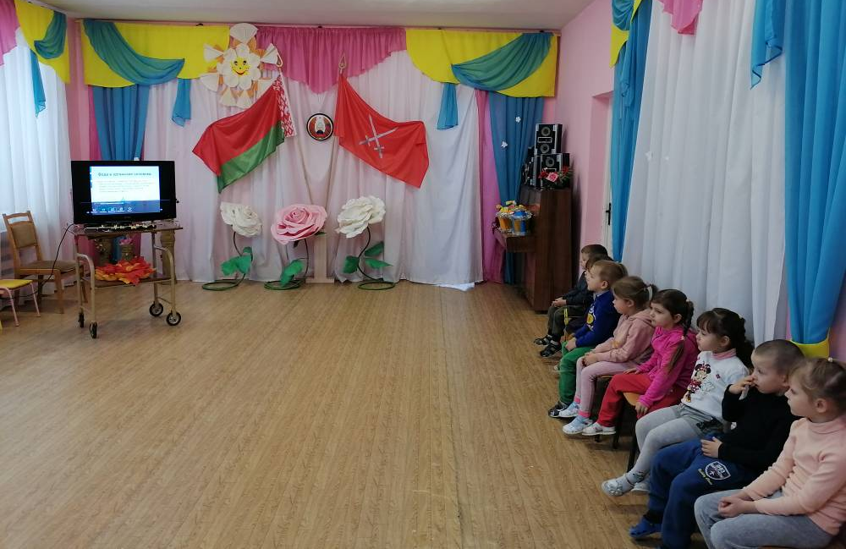

2. Размещение учащимися карточек и опорных картинок по водосбережению возле кранов.
В целях экономного использования воды в учреждении образования учащиеся регулярно проводят рейды проверки исправности водопроводных кранов по всему учреждению. Дежурные проверяют краны в местах общего пользования после каждой перемены.
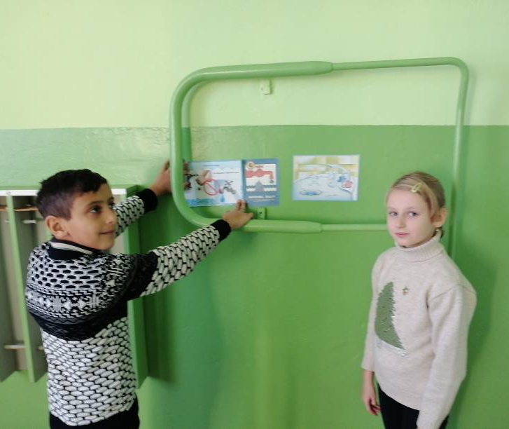
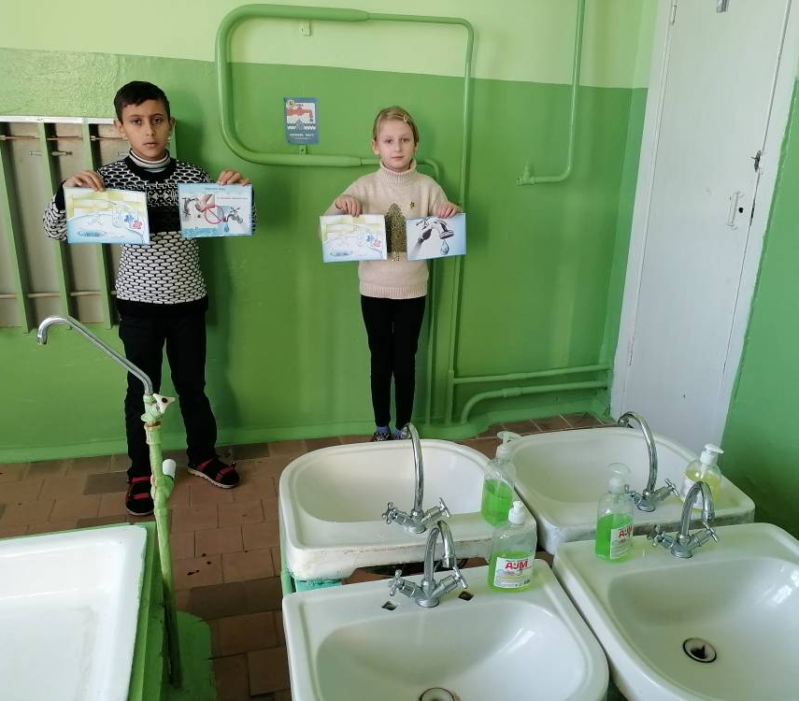

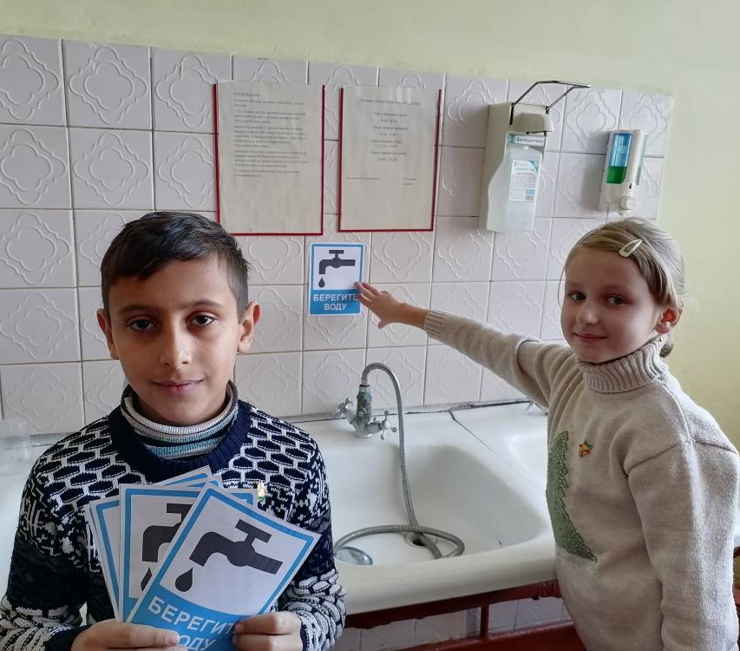
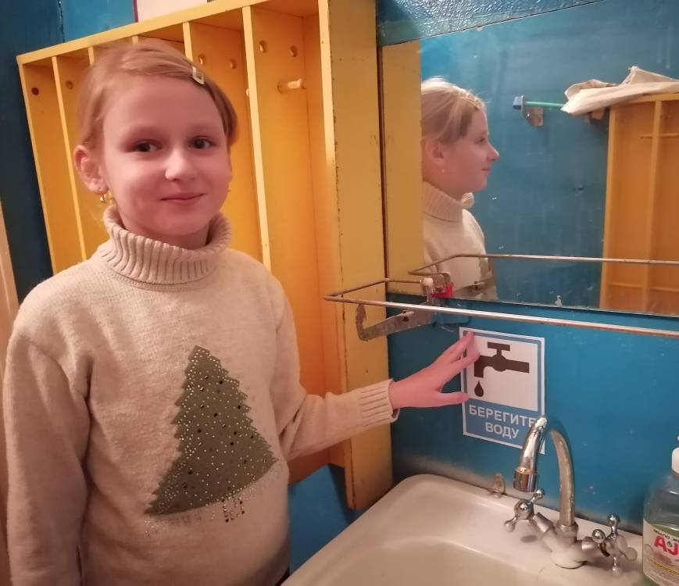

3. Разработка и вручение памяток по рациональному использованию воды учащимися объединения по интересам «Юный исследователь».
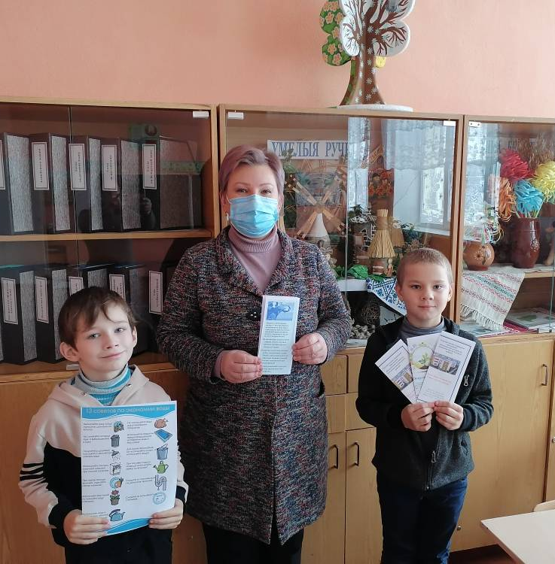
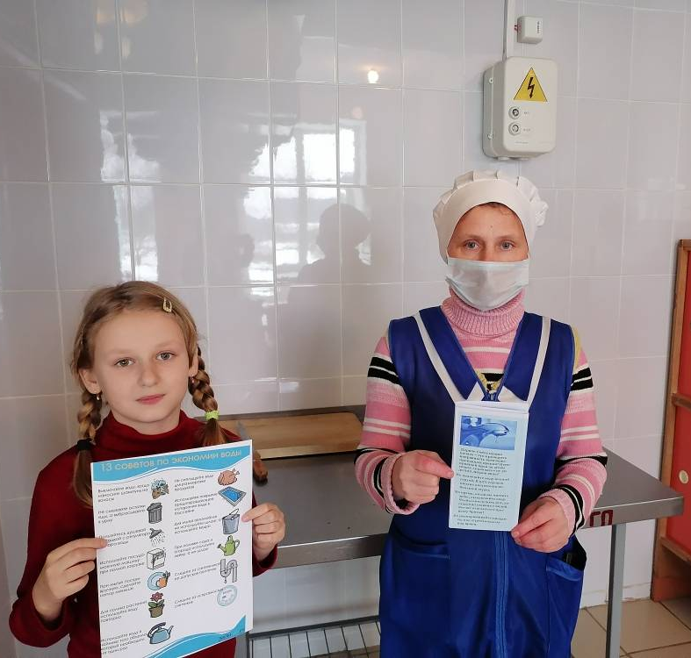

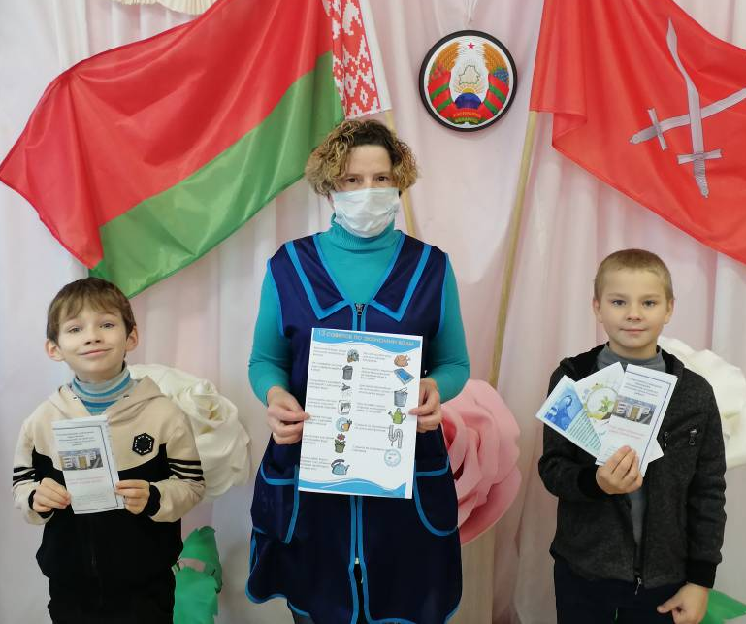
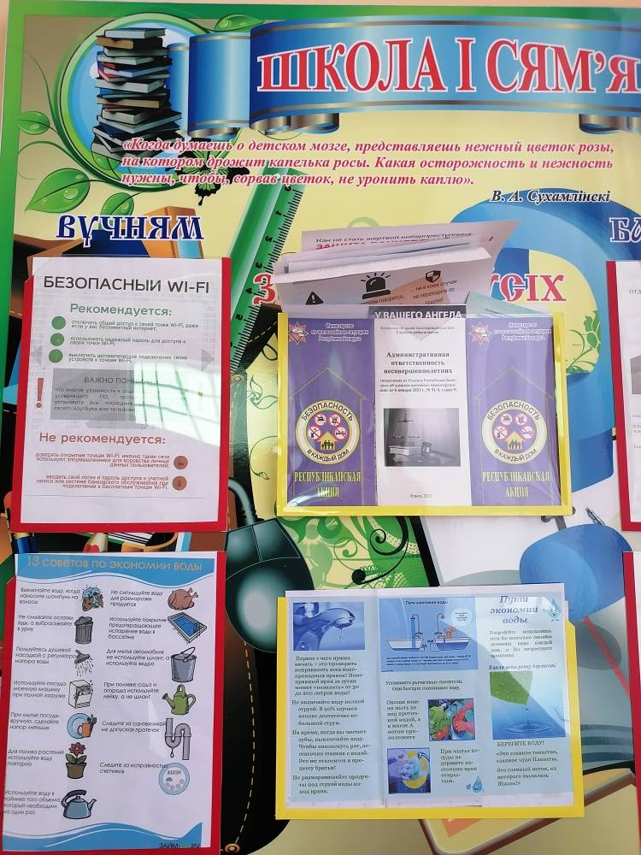

4. Проведение анкетирования с работниками учреждения образования «Водосбережение».
Анкета «Водосбережение»
1.Задумывались ли вы о том, что существует проблема сохранения пресной воды?
Да.
Нет.
Не знаю.
2. Опасно ли загрязнение воды для человека?
Да.
Нет.
Не знаю.
3.Знаете ли вы о водоочистных сооружениях в нашем районе?
Да.
Нет.
Не знаю.
4.Есть ли у вас дома собственная система очистки воды?
Да.
Нет.
Не знаю.
5.Имеются ли у вас счетчики воды?
Да.
Нет.
Не знаю.
6.Каков расход воды у вас за прошлый месяц на человека?
7.Обращаете ли вы внимание на утечку воды из-за неисправности крана?
Да.
Нет.
Не знаю.
8.Используете ли вы душ в экономном режиме?
Да.
Нет.
Не знаю.
9.Выключаете ли вы воду во время чистки зубов?
Да.
Нет.
Не знаю.
10.Что вы можете предложить, чтобы сберечь воду?
Спасибо!

По результатам анкетирования, в котором приняло участие 16 работников выявлено, что 30% опрошенных не задумывались о том, что существует проблема сохранения воды; 18% не знают о водоочистных сооружениях в нашем городе; у 70% дома нет собственной системы очистки воды; счетчики воды имеются у 94% опрошенных. 72 % - не знают или не дали ответа на вопрос о том, каков расход воды в семье за прошлый месяц на человека; 88% - отметили, что обращают внимание на утечку воды из-за неисправности крана. Только 37% принявших участие в анкетировании используют душ в экономном режиме. 50% работников выключают воду во время чистки зубов.
На вопрос «Что вы можете предложить, чтобы сберечь воду?» не дали ответа 9 человек (56%).
Вывод: освещение проблемы водосбережения является актуальной. Необходимо продолжать работу по ознакомлению с проблемой экономии и сбережения воды и путей ее решения.

5. Провести мониторинг эффективности действий по водосбережению.

2.Изучение потребления воды в учреждении образования (декабрь).
2021/2022 учебный год (месяц) | Потребление воды (м3)
сентябрь | 29
октябрь | 20
ноябрь | 14
Общий показатель потребления воды за данный период, м³ | 63
Средний показатель потребления воды за данный период, м³ | 21

Проанализировав полученные результаты, можно сделать следующий вывод: в течение периода изучения наблюдается уменьшение потребления воды в учреждении образования. Учащимися были обнаружены места, где вода использовалась не рационально. Об этом было срочно доведено до сведения администрации. Был проведен ремонт и замена повреждённого оборудования водоснабжения.
Продолжить работу по плану действий по сбережению воды в учреждении образования.

